附件：
本科毕业设计（论文）系统中期检查表填写指南

电脑端操作指南：

学生端：登录毕设系统后点击过程指导目录下的中期检查表，再点击屏幕右边的中期检查表按钮即可打开表格并进行中期检查内容的填写，完成后点击提交即可将表格提交至指导教师处进行审核步骤。

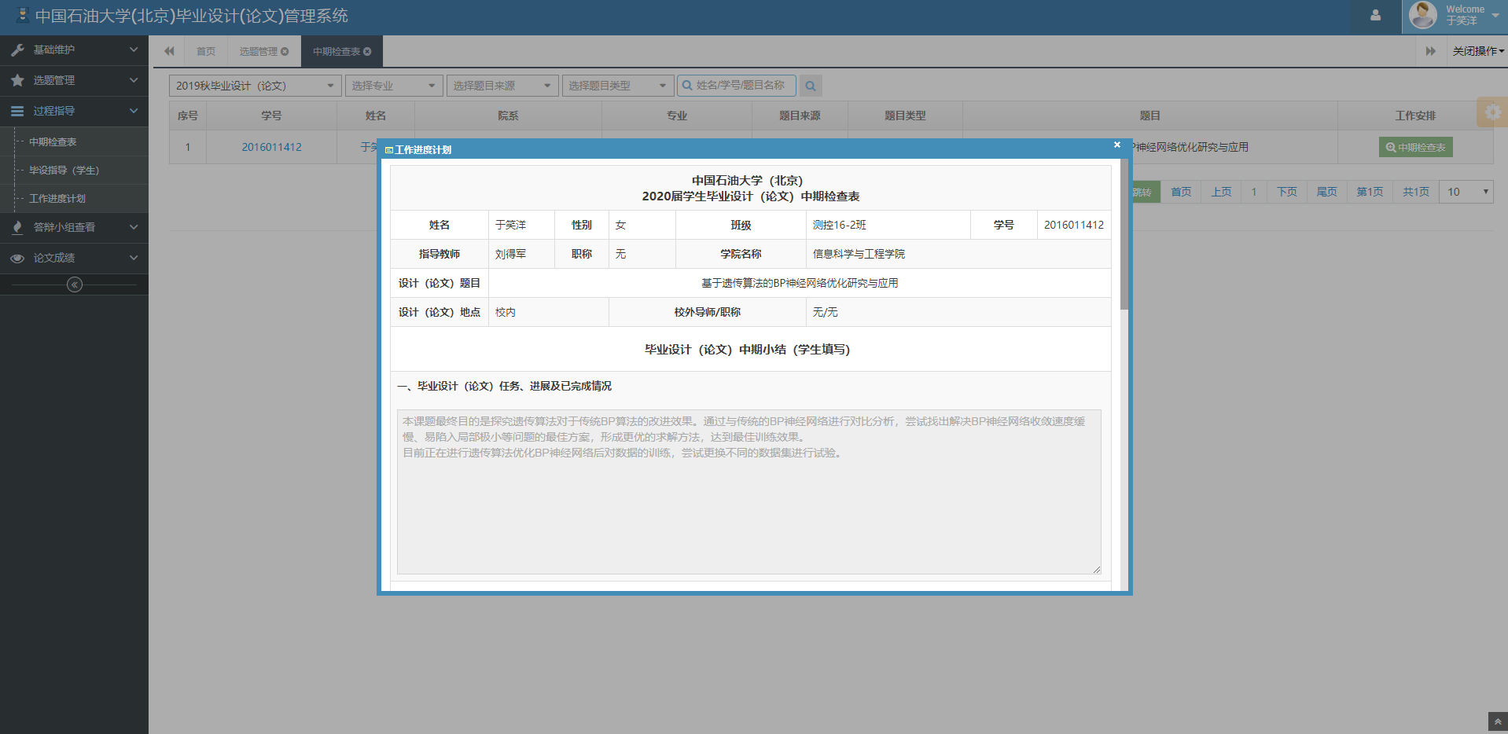

指导教师端：登录毕设系统后点击过程指导目录下的中期检查表，再点击屏幕右边的中期检查表按钮即可对学生已提交的中期检查表进行审核并填写指导教师意见，若学生所提交内容与实际不符可选择驳回。
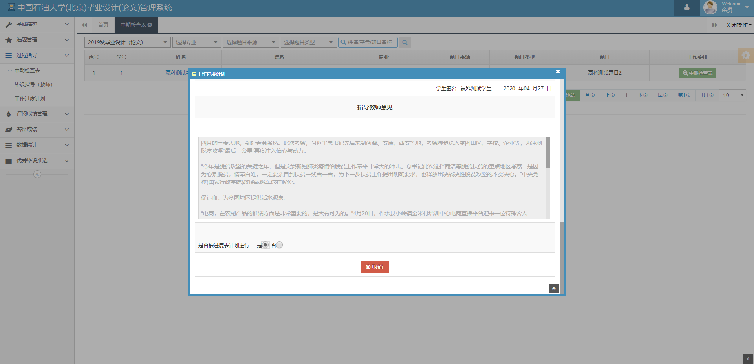

手机端操作指南：

学生和指导教师可登录手机微信端系统后点击功能目录下的中期检查按钮进行中期检查内容的填写与审核。

